防盗门的安装要点
(1)防盗门的安装应按照所采用的防盗门种类，采取相适应的安装方法。
(2)防盗门的门框可以采用膨胀螺栓与墙体固定，也可以在砌筑墙体时在洞口处预埋铁件，安装时与门框连接件焊牢。
(3)门框与墙体不论采用何种连接方式，每边均不应少于3个锚固点，且应牢固连。
(4)安装防盗门时，应先找直、吊正，尺寸量合适后将其临时固定，并进行校正、调整，无误后方可以进行连接锚固。
(5)要求推拉门安装后推拉灵活；平开门开启方便，关闭严密牢固。
(6)门框与门扇之间或其它部位应安装防盗装置。
(7)防盗门上的拉手、门锁、观察孔等五金配件，必须齐全；多功能防盗门上的密码护锁、电子报警密码系统、门铃传呼等装置，必须有效完善。
(8)要求与地平面的间隙应不大于5mm。
佛山市金喜门业是佛山市集专业制作不锈钢门、仿古工艺门、纯铜门的生产厂家。为了适应当今日新月异的市场需求，我们不断取新求变，致力于研究和改良产品特质，专注于生产过程中的每一个细节。
由于我们用心钻研产品的独特结构和用心控制产品的制造过程，使得我们的产品不断系列化、多样化。为了满足市场的需求，公司不断制造设备与技术上持续投入，使金喜名门的制造水准从起点上便拥有领先优势。机械自动化对旧有手工制造的全面替代，不但成为规模化生产的基础，更确保了品质的稳定与持续提高，使金喜门从开发到最终的成品呈现过程，更为科学有序。
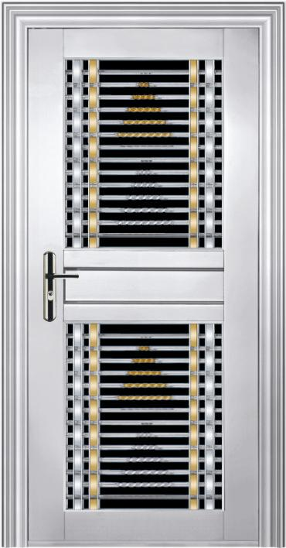
金喜门业13535820619

